**الجمهورية الجزائرية الديمقراطية الشعبية**

**وزارة التربية الوطنية**

**مديرية التربية لولاية الجزائر وسط**

**متوسطة : الخنساء / باب الوادي السنة الدراسية :2020/2021**

**اختــــبارالـــــفصل الأول**

**ـــــــــــــــــــــــــــــــــــــــــــــــــــــــــــــــــــــــــــــــــــــــــــــــــــــــــــــــــــــــــــــــــــــــــــــــــــــــــــــــــــ**

**المادة :رياضيات المستوى :الرابعة متوسط تــاريخ الإجـــراء: 22 / 03 /2022 المدة: ساعتان**

**ـــــــــــــــــــــــــــــــــــــــــــــــــــــــــــــــــــــــــــــــــــــــــــــــــــــــــــــــــــــــــــــــــــــــــــــــــــــــــــــــــــ**

**الجزء الأول:( 12 نقطة)**

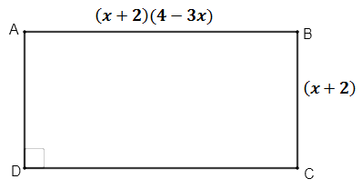**التمرين الأول : ( 04 نقاط)**

1. أكتب عبارةP المحيط بدلالة x (على أبسط شكل)
2. حلّل P إلى جداء عاملين من الدرجة الأولى للمجهول
3. ما هي قيم x الممكنة التي تحقق المتراجحة

$P≥ {-3x}^{2}-6$

**التمرين الثاني: ( 03 نقاط)**

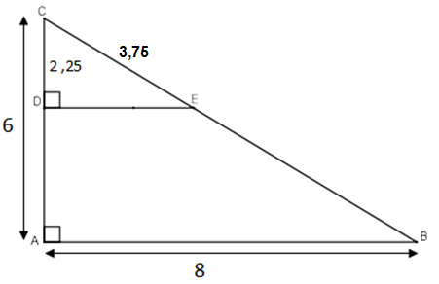لاحظ الشكل أسفله (وحدة الطول هي cm،

الأطوال على الشكل غير حقيقية).

1. أحسب DE
2. أحسب محيط الرباعي ABED .

**التمرين الثالث: (03 نقاط)**

في معلم متعامد ومتجانس وحدته 1cm

1. علّم النّقط: A(-4 ;2) B(5 ;0) C(4 ;4)
2. بيّن نوع المثلث ABC
3. أنشئ النقطة M حيث $\vec{CM}= \vec{CA}+\vec{CB}$

* ما نوع الرباعيACBM ؟
* أحسب إحداثيتيM

1. احسب مساحة الرباعي ACBM

**أقلب الورقة 2/1**

**التمرين الرابع: ( 03 نقاط)**

لتكنg دالة خطية حيث:g(15) = -60

1. أوجد العبارة الجبرية للدالة g(x)
2. أنشئ التمثيل البياني للدالة على معلم متعامد ومتجانس
3. عيّن العدد الذي صورته $\sqrt{3}$ بالدالة g

**الجزء الثاني:( 08 نقطة)**

**المسالة:**

**الجزء (01):**

عبد الله ومحمد عاملان في مؤسسة لصناعة ألعاب الأطفال، راتبهما الشهري على النحو التالي:

* **عبد الله**: 20 000 da إضافة إلى 200 da لكل لعبة يصنعها.
* **محمد**: 30 000 da إضافة إلى100 da لكل لعبة مصنوعة.
* في رأيك ما هو عدد الألعاب المصنوعة الذّي من أجله يتحصل كلّ منهما على نفس الراتب؟

**الجزء (02):**

أراد صاحب المؤسسّة التبرع بـ 108 لعبة بنات و 81 لعبة أولاد لبعض العائلات الفقيرة في محيط المؤسسّة،

1. ما هو أكبر عدد ممكن من العائلات التّي سيتمّ التبرّع لها؟
2. كم تتحصل كل عائلة من كل صنف من الألعاب؟

**D:\ROU  PRSNL\Nouveau dossier\pictures\0011000.png**

**صفحة 2 من2 انتـــــــهـــــى**